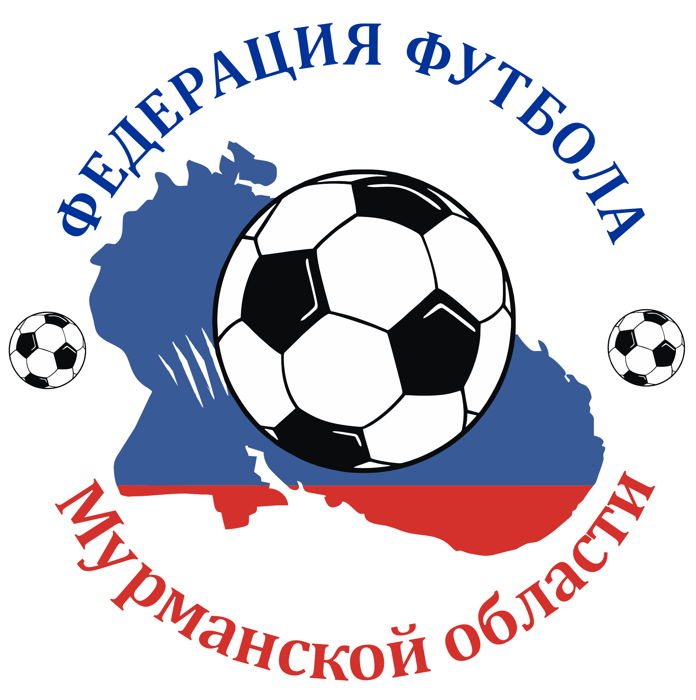
Региональный этап Всероссийских соревнований юных футболистов «КОЖАНЫЙ МЯЧ»

младшая возрастная группа (2011-2012 гг.р.)

28-29 мая 2022 г., Апатиты

Турнирная таблица
№ | КОМАНДЫ | 1 | 2 | 3 | 4 | Р/м | О | М
1 | «Надежда-1»  Мончегорск | 
2 | «Олимп»  Апатиты
3 | «Юная Гвардия»  Мурманск
4 | «Надежда-2»  Мончегорск

РАСПИСАНИЕ ИГР
№ | время | КОМАНДЫ | СЧЕТ
28 мая (суббота)
 | 15:00 | МАНДАТНАЯ КОМИССИЯ
1 | 16:00 | «Олимп» Апатиты – «Надежда-2» Мончегорск
2 | 17:00 | «Надежда-1» Мончегорск – «Юная Гвардия» Мурманск
29 мая (воскресенье)
3 | 10:00 | «Надежда-2» Мончегорск – «Юная Гвардия» Мурманск
4 | 11:00 | «Олимп» Апатиты – «Надежда-1» Мончегорск
5 | 13:00 | «Надежда-1» Мончегорск – «Надежда-2» Мончегорск
6 | 14:00 | «Юная Гвардия» Мурманск – «Олимп» Апатиты
 | 15:00 | НАГРАЖДЕНИЕ

Главный судья Скляров А.А.

